**ODataGrid:** plugin jQuery che permette di visualizzare dati provenienti da sorgenti OData in formato tabellare. Funzionalità incluse nel plugin sono:

* ordinamento
* paginazione
* filtri su campi di tipo stringa

**Precondizioni:** il documento HTML nel quale si vuole aggiungere la griglia dovrà contenere il tag “table” con un dato id.

Esempio:

<table id="list">

</table>

**Inizializzazione:** i parametri che il plugin si aspetta in input sono i seguenti:

* **serviceUri\*** : url del servizio OData
* **resourcePath\*** : path della risorsa che si vuole visualizzare
* **crossDomainProxy**: url del proxy (per evitare problemi di richieste cross domain). Il proxy riceve via GET un url a cui deve fare la richiesta e risponde con il contenuto dell’url passato
* **includeNavigationProperties**: booleano che indica se si vuole visualizzare le navigation properties di OData per navigare i dati

**\***obbligatorio

Esempio:

$('#list').ODataGrid({

serviceUri : serviceUri,

resourcePath : resourcePath,

crossDomainProxy : 'http://127.0.0.1:8888/OpenData/proxy.php',

includeNavigationProperties : true

});

**Eventi:** durante la navigazione dei dati il plugin lancia alcuni eventi e si aggancia ad altri. In dettaglio gli eventi lanciati sono:

**Flusso di lavoro del plugin:**

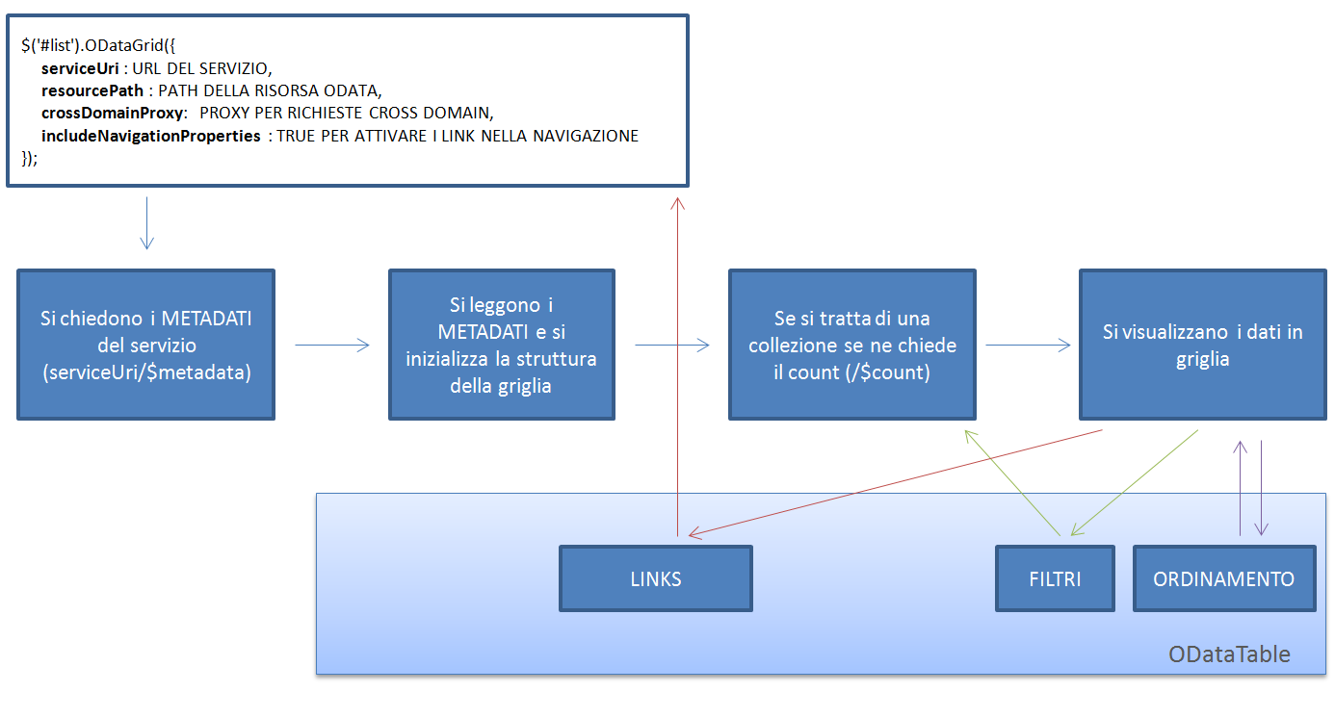

**Esempio di visualizzazione:**

